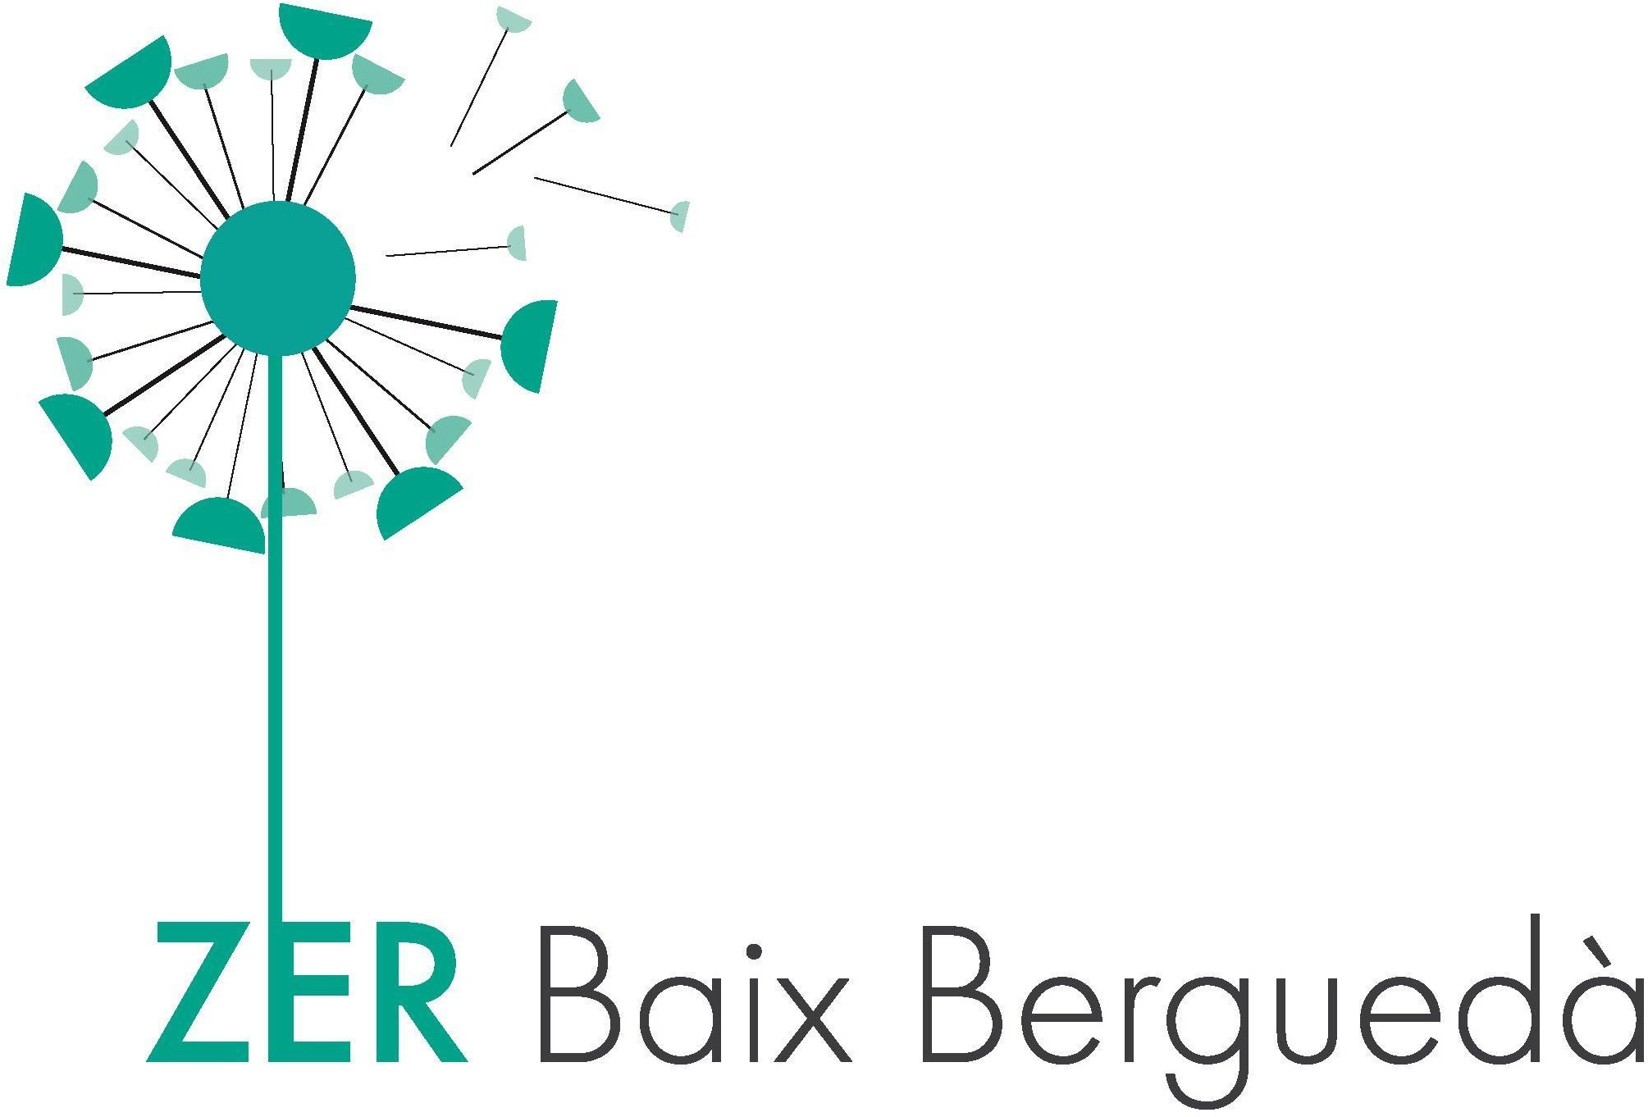
Benvolgudes famílies,

El dijous 10 de març l’alumnat d'educació infantil de tota la ZER anirem al LAB-06 a Manresa.

El preu de la sortida és de 23 €
Cal que feu l’ingrés al número de compte……………………………………
abans del dia 2 de març. Heu de portar el resguard de pagament al tutor/a del vostre fill/a un cop fet o enviar-lo per correu electrònic.

Cadascú ha de portar l'esmorzar, el dinar i aigua.

L’hora de sortida serà a les 8:30h de Montmajor i a les 9:00h d’Olvan i arribarem cap a les 16:00 h de la tarda a Olvan i a les 16:30 a Montmajor aproximadament.

També heu d'omplir la butlleta d'autorització i retornar-la a la tutora del vostre fill/a amb el resguard del pagament.

En/na..................................................................................................................
com a mare/pare o tutor de ...............................................................................
autoritzo al meu fill/a a que assisteixi a la sortida del LAB-06 organitzada per la ZER Baix Berguedà el dia 10 de març de 2022.
Signatura

